Evaluación de Matemática

Octavo Básico 2020

“Raíces Cuadradas”

Nombre: ____________________________________________Fecha: _________Curso: ________

Puntaje Ideal: ____15.5 puntos____ Puntaje Obtenido: _____________ Nota: _________________

Objetivo de Aprendizaje: Mostrar que comprenden las raíces cuadradas de números naturales: Estimándolas de manera intuitiva.
- Selección Única: Encierra la alternativa correcta. (2 punto cada una, 10 puntos en total).

- En un parque se desea apartar una zona para que las personas puedan soltar a sus perros. Para esto es necesario construir una cerca alrededor. La zona delimitada tiene 144 m2 y debe ser de forma cuadrada. ¿Cuántos metros medirá la cerca que deberán construir?
A) 12 metros
B) 24 metros
C) 48 metros
D) 144 metros
- ¿Cuál es el largo del lado del cuadrado cuya área es igual que el triángulo rectángulo de la siguiente figura?
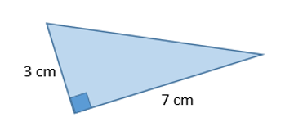
A) 10,5 cm
B) 21 cm
C) 10,5 cm
D) 21 cm
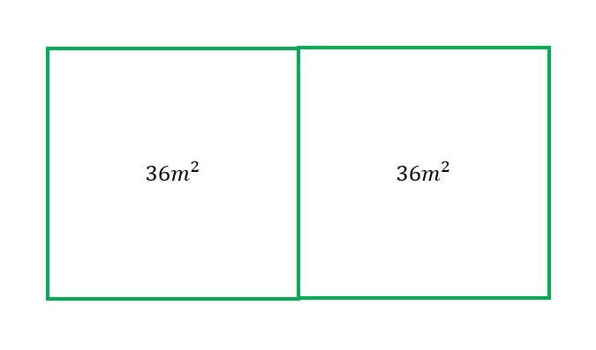
- Un campo rectangular está formado por dos cuadrados de área 36 m2 cada uno. ¿Cuál es el perímetro del campo?
A) 48 m
B) 36 m
C) 24 m
E) 12 m
- Entre que pares de números se encuentra la raíz cuadrada de 18:
A) Entre 1 y 2
B) Entre 2 y 3
C) Entre 3 y 4
D) Entre 4 y 5
E) Entre 5 y 6
- Un cuadrado tiene área 729 cm2, ¿cuál es el perímetro del cuadrado?
B) 50 cm
C) 40 cm
D) 108 cm
E) 54 cm
- Completa: Anota las raíces faltantes para que se cumpla que la suma de las diagonales, verticales y horizontales sea la misma.
(0.5 puntos cada una, 2.5 puntos en total)

- Desarrollo: Selecciona el numero de la tarjeta y escríbelo en la tabla correspondiente.
- puntos en total).
  - El padre de Marisol le prometió una cantidad de dinero igual a 1000 veces la suma de las raíces cuadradas de los días del mes de enero que son cuadrados perfectos. ¿Cuánto dinero recibirá Marisol?

